**橡胶产业链上下游，如何更好地运用衍生品工具？**

为加强与橡胶产业客户的交流与合作，了解橡胶行业的最新发展动态。5月10日，南华期货余姚营业部联合宁波市橡胶商会共同举办了“橡胶行业产业链上下游对接会暨沙龙活动”，本次沙龙活动聚焦橡胶产业的宏观基本面分析、产业上下游影响及期权在橡胶产业中的具体应用，旨在促进产业链上下游企业的深度合作。

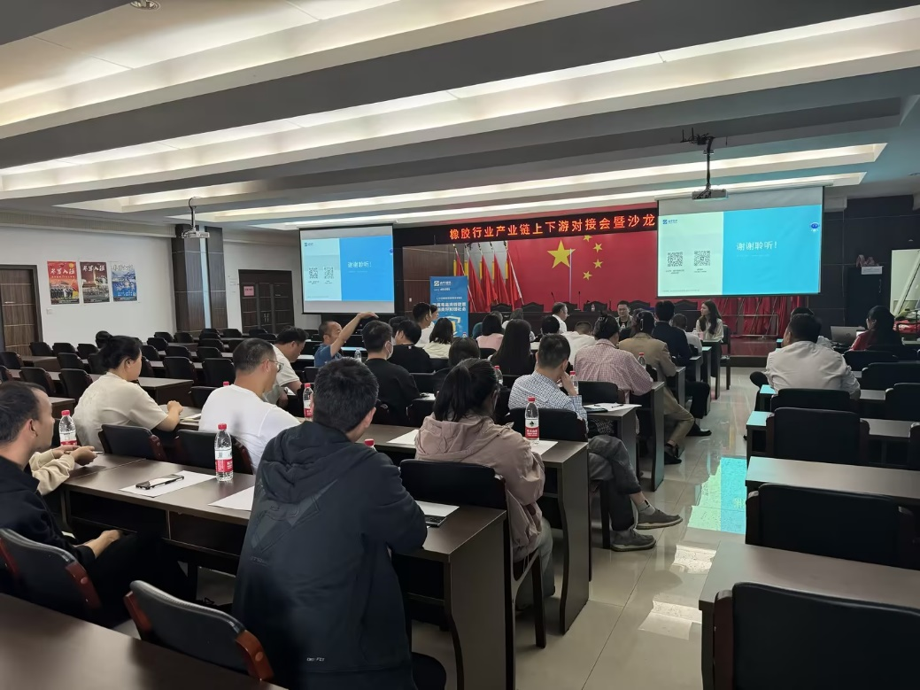

南华研究院能化分析师江雪从橡胶宏观及基本面分析对上下游的影响，她表示2023年越南、缅甸、柬埔寨的总产量为208.37万吨，预计2024年越南、缅甸、柬埔寨仍有增产空间，总产量增幅小于2023年。全球橡胶下游需求逐渐向中国和东南亚国家转移的趋势已成定势，全球橡胶需求的产业链正在逐渐缩短，成本也将进一步降低。

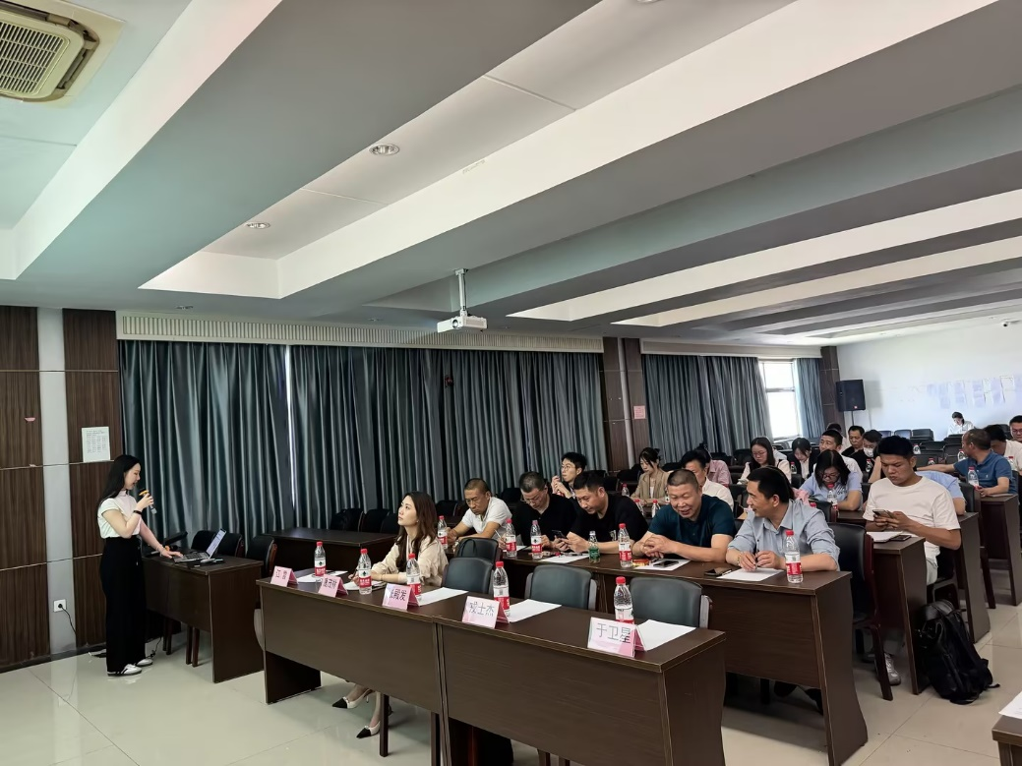

南华资本产品经理唐茂林结合南华场外衍生品服务的优势介绍了期权的基本概念和期权在产业中的应用，解读橡胶贸易商、橡胶采购商如何通过期权优化企业套期保值效果，实现降本增效。

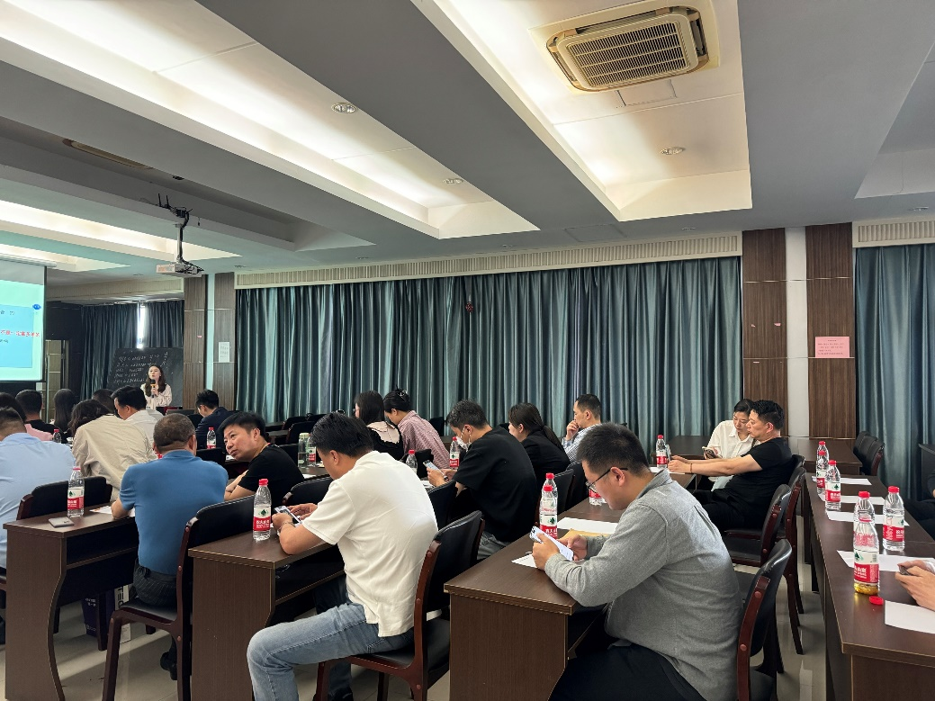

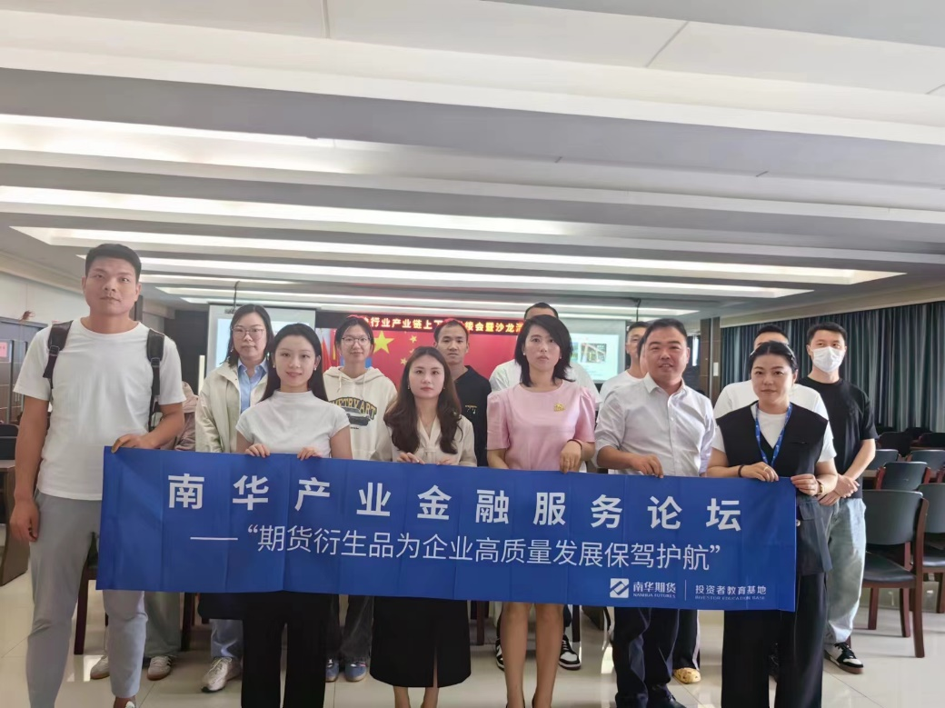

此次沙龙活动是**南华产业金融服务论坛**的重要一站，让企业对于期权及场外期权有了更深刻的理解，同时为企业提供了良好的风险管理思路。。